**Dokumentace   
  
Přijetí změn, úprava**

Po přihlášení jako redaktor se článek před schválením (po vypracované recenzi) zobrazí jako:

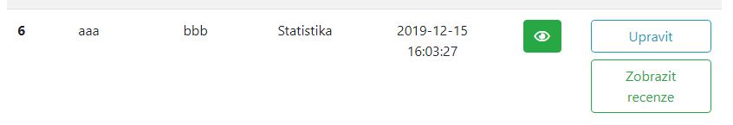

Článek lze upravit:

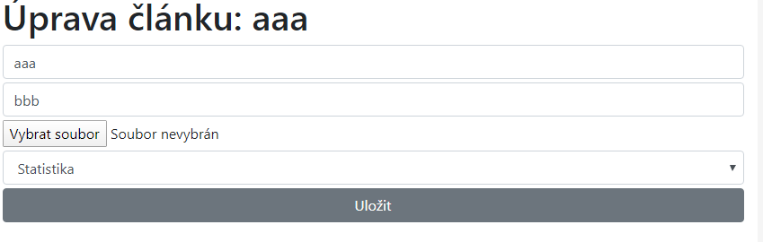

A zobrazit recenze:

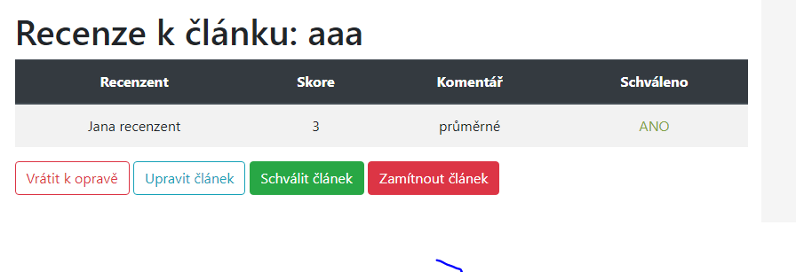

Zde je možné redaktorem:

-vrátit k opravě

-upravit

-schválit

-zamitnout